МИНИСТЕРСТВО НАУКИ И ВЫСШЕГО ОБРАЗОВАНИЯ РОССИЙСКОЙ ФЕДЕРАЦИИ
Федеральное государственное бюджетное образовательное учреждение
высшего образования
«Сибирский государственный университет науки и технологий
имени академика М.Ф. Решетнева»

________________Институт инженерной экономики____________
институт/ факультет/ подразделение
___________ Информационных экономических систем_________
кафедра/ цикловая комиссия

ОТЧЕТ О ПРАКТИЧЕСКОЙ РАБОТЕ

по _____________Программная инженерия_____________
наименование дисциплины
Диаграмма развертывания
тема

Преподаватель ____________ И.В. Василенко
подпись, дата инициалы, фамилия
Обучающийся БПЭ23-02 23140126 __________ А.Р. Антоновский
группа, № зачетной книжки подпись, дата инициалы, фамилия

Красноярск 2025

Цель работы:
Целью построения диаграммы развёртывания является определение физической структуры разрабатываемого приложения «Система снабжения», а также распределение программных компонентов и процессов по вычислительным узлам, устройствам и серверам.

Описание элементов диаграммы:

1. Рабочее место сотрудника снабжения
Стереотип: <<Execution Environment>>
Вложенные процессы:
- <<Process>> Подать заявку
- <<Process>> Проверить заявку
Назначение:
Данный узел представляет персональный компьютер или терминал, с которого сотрудник отдела снабжения создаёт и проверяет заявки на материалы. Все действия выполняются через интерфейс, подключённый к серверу снабжения.

2. Рабочее место сотрудника склада
Стереотип: <<Execution Environment>>
Вложенные процессы:
- <<Process>> Принять поставку
- <<Process>> Обновить остатки
Назначение:
Используется работниками склада для подтверждения приёмки поставок, обновления данных по остаткам материалов и генерации отчётов. Рабочее место взаимодействует с сервером снабжения, а также с периферийными устройствами — сканером штрих-кодов и принтером.

3. Рабочее место поставщика
Стереотип: <<Execution Environment>>
Вложенные процессы:
- <<Process>> Получить заказ
- <<Process>> Отправить поставку
Назначение:
Узел представляет систему поставщика, которая используется для получения заказов на материалы от отдела снабжения, а также для подтверждения и отправки поставок.

4. Сервер снабжения
Стереотип: <<Execution Environment>>
Вложенные процессы:
- <<Process>> Обработка заявок
- <<Process>> Обработка заказов
- <<Process>> Управление данными базы данных
Назначение:
Основной узел системы, обеспечивающий работу бизнес-логики. Сервер принимает заявки от сотрудников снабжения, передаёт заказы поставщикам, обновляет информацию о поставках и остатках. На сервере также реализуется процесс управления базой данных, где хранятся все сведения о заявках, поставках и пользователях.

5. Мобильное устройство поставщика
Стереотип: <<Device>>
Назначение:
Используется поставщиком для удалённого доступа к системе снабжения. Позволяет подтверждать заказы, отправлять уведомления о доставке и получать данные в реальном времени.

6. Принтер
Стереотип: <<Device>>
Назначение:
Применяется для печати отчётов, заявок и сопроводительных документов по поставкам. Подключён к рабочему месту склада и к серверу снабжения по сети.

7. Сканер штрих-кодов
Стереотип: <<Device>>
Назначение:
Используется сотрудниками склада для автоматического считывания кодов материалов при приёмке поставок, что ускоряет обработку данных и исключает ошибки ручного ввода.

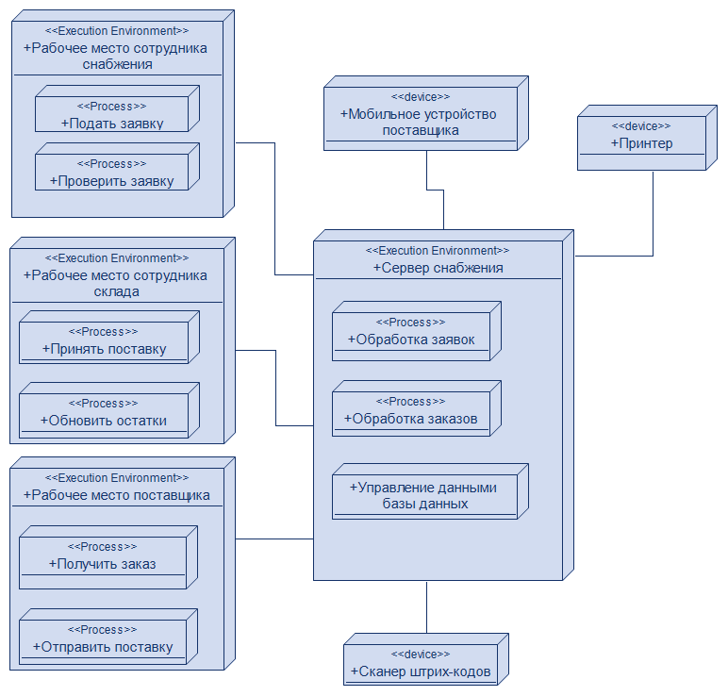
Рисунок 1 – диаграмма развертывания.

Общее описание работы системы:
Система снабжения реализуется в виде распределённой многопользовательской архитектуры. Пользователи работают с системой через свои рабочие станции. Все основные бизнес-процессы обрабатываются на центральном сервере снабжения, где также выполняются операции по управлению базой данных. Складской персонал взаимодействует с системой через специализированные устройства (принтер, сканер штрих-кодов), обеспечивая оперативный обмен информацией о поставках и остатках. Поставщики могут подключаться к системе как через рабочие станции, так и через мобильные устройства.

Вывод:
В результате построения диаграммы развёртывания была определена структура физического размещения компонентов системы снабжения, установлены взаимосвязи между узлами и описано назначение каждого элемента. Такая модель позволяет наглядно представить, как система функционирует в реальной вычислительной среде и каким образом осуществляется взаимодействие между пользователями, сервером и периферийными устройствами.

